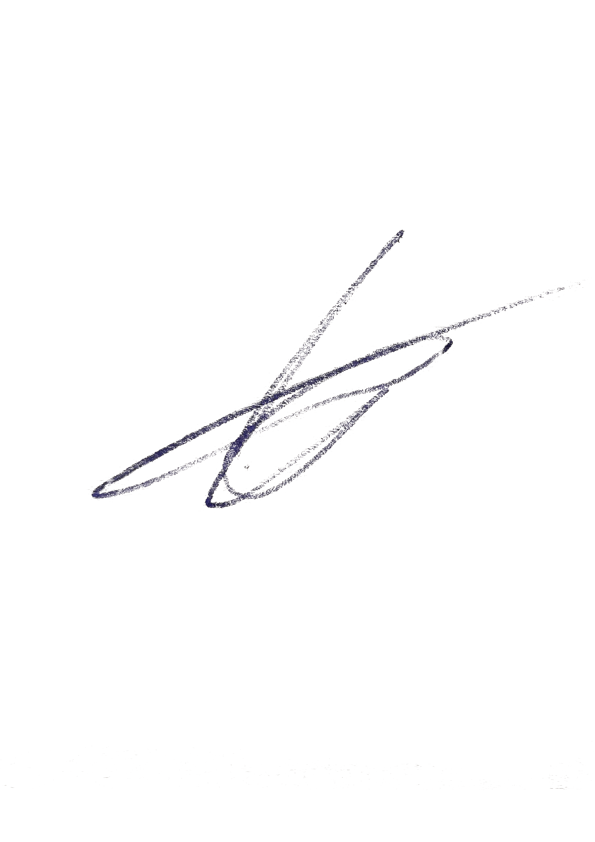
На правах подписи
Проказин Михаил Русланович
Методы и алгоритмы автоматизированного обнаружения противоречий в нормативных требованиях
Научная специальность 2.3.5. Математическое и программное обеспечение вычислительных систем, комплексов и компьютерных сетей
Автореферат
диссертации на соискание ученой степени
кандидата технических наук
Москва 2025
Работа выполнена на кафедре математического обеспечения и стандартизации информационных технологий федерального государственного бюджетного образовательного учреждения высшего образования «МИРЭА - Российский технологический университет» (РТУ МИРЭА)
Научный руководитель: | Головин Сергей Анатольевич  доктор технических наук
Официальный оппоненты: | Оппонент 1  кандидат технических наук  Оппонент 2  кандидат технических наук
Ведущая организация: | ____________

Защита состоится ««__» ______ ____ года года в __:__ на заседании диссертационного совета Д 24.2.326.09 при РТУ МИРЭА по адресу 119454 г. Москва, проспект Вернадского, дом 78, ауд. Д-121.
С диссертацией можно ознакомиться в библиотеке и на сайте РТУ МИРЭА https://www.mirea.ru/. Отзывы на автореферат в двух экземплярах, заверенные печатью учреждения, просьба направлять по адресу 119454 г. Москва, проспект Вернадского, дом 78, ученому секретарю диссертационного совета Д 24.2.326.09
Автореферат разослан «__» ______ ____ года.
Учёный секретарь  диссертационного совета Д 24.2.326.09  к.т.н., доцент |  | Андрианова Елена Гельевна

